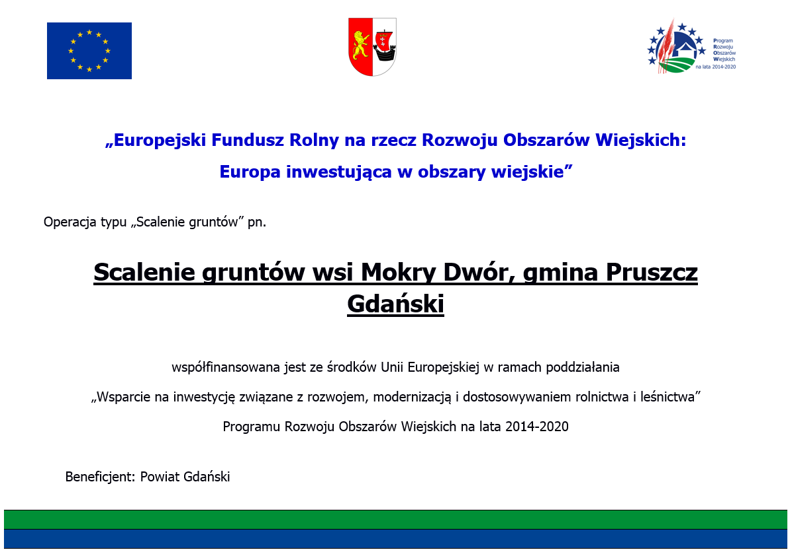

Scalenie gruntów wsi Mokry Dwór, gmina Pruszcz Gdański

Całkowita wartość projektu: 3 334 387,07 zł
Dofinansowanie z UE-EFRROW- 63,63%- 2 121 669 zł
Budżet Państwa – 36,37 % - 1 212 719 zł

W dniu 7 listopada 2016r. pomiędzy Samorządem Województwa Pomorskiego a Powiatem Gdańskim została podpisana umowa o przyznaniu pomocy na realizację operacji typu „Scalanie gruntów” w ramach poddziałania „Wsparcie na inwestycje związane z rozwojem, modernizacją i dostosowywaniem rolnictwa i leśnictwa” Programu Rozwoju Obszarów Wiejskich na lata 2014-2020, tytuł operacji: „Scalenie gruntów wsi Mokry Dwór, gmina Pruszcz Gdański”.

Celem projektu jest poprawienie struktury obszarowej gospodarstw rolnych i modernizacja infrastruktury drogowej.
W 2020 roku został zakończony I etap- wykonano prace scaleniowe, które przyczyniły się do powiększenia powierzchni działek i jednocześnie zmniejszono ich ogólną liczbę
w gospodarstwach rolnych. Połączenie działek wpłynie na poprawę warunków ekonomicznych właścicieli gospodarstw rolnych. Przeprowadzone prace scaleniowe przyczynią się do zwiększenia wydajności gruntów, co będzie niosło wymierne korzyści
i łatwiejszą uprawę działek.

W 2020 r. został zakończony II etap operacji- zagospodarowanie poscaleniowe, które polegało na modernizacji infrastruktury drogowej. Poprawa jakości nawierzchni dróg wpłynie na poprawę wewnętrznej integracji wsi, skrócenie dojazdu, obniżenie kosztów oraz dostosowanie nowych granic do systemu urządzeń melioracyjnych.
Modernizacją nawierzchni dróg objęto 3 odcinki dróg we wsi Mokry Dwór, które realizowano w 2 zadaniach: zadanie 1- odcinek A-A o długości 1112,83 m oraz zadanie 2- odcinek B-B
o długości 663, 39 m, odcinek C-C o długości 352,78 m.
Łączna długość przebudowanych dróg: 2.129 m.
Zgodnie z art.3 Ustawy z dnia 26 marca 1982 r. o scalaniu i wymianie gruntów (t.j. Dz. U. z 2018 r. poz. 908 z późn. zm.). postępowanie scaleniowe oraz zagospodarowanie poscaleniowe przeprowadza i wykonuje starosta jako zadanie z zakresu administracji rządowej. Organem wyższego stopnia w rozumieniu Kodeksu postępowania administracyjnego w stosunku do starosty w sprawach z tego zakresu jest wojewoda.

